28МЛ
20.05.2020
Гипотеза Планка. Фотоны
В 1900 г. немецкий физик М. Планк предположил следующее: энергия испускается телом не непрерывно, как это предполагалось в классической физике, а отдельными дискретными порциями – квантами, энергия Е которых пропорциональна частоте колебаний:
.
Здесь 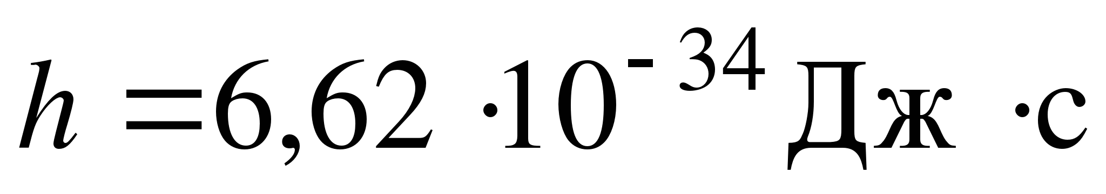– постоянная Планка, или квант действия.
Любое тело состоит из большого числа атомов. Каждый из атомов излучает электромагнитные волны. Согласно гипотезе Планка, энергия атома может изменяться лишь определенными порциями – квантами, кратными некоторой энергии, т. е. принимать значения E, 2E, 3E,…, nE.
Зная постоянную Планка, можно найти кванты энергии для колебаний с различными частотами. Эта энергия очень мала. Даже для частоты 10¹⁰ Гц она равна 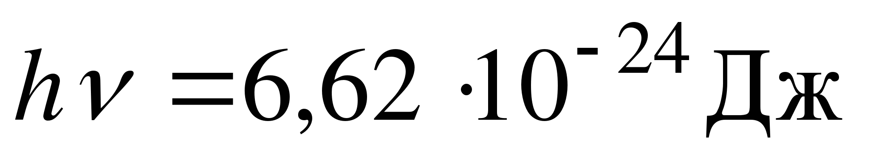, так что с макроскопической точки зрения энергия колебаний представляется изменяющейся непрерывно. Однако в микромире, где приходится иметь дело с малыми величинами, эти энергии оказываются весьма заметными.
Развитие гипотезы Планка привело к созданию представлений о квантовых свойствах света. Кванты света получили название фотоны. Согласно закону пропорциональности массы и энергии и гипотезе Планка, энергия фотона определяется по формулам
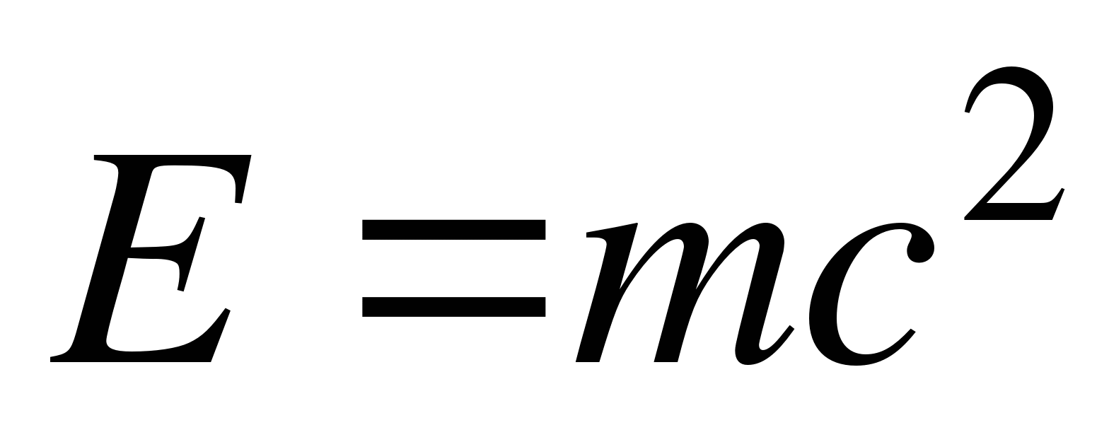, .
Приравняв правые части уравнений, получим выражение для массы фотона:
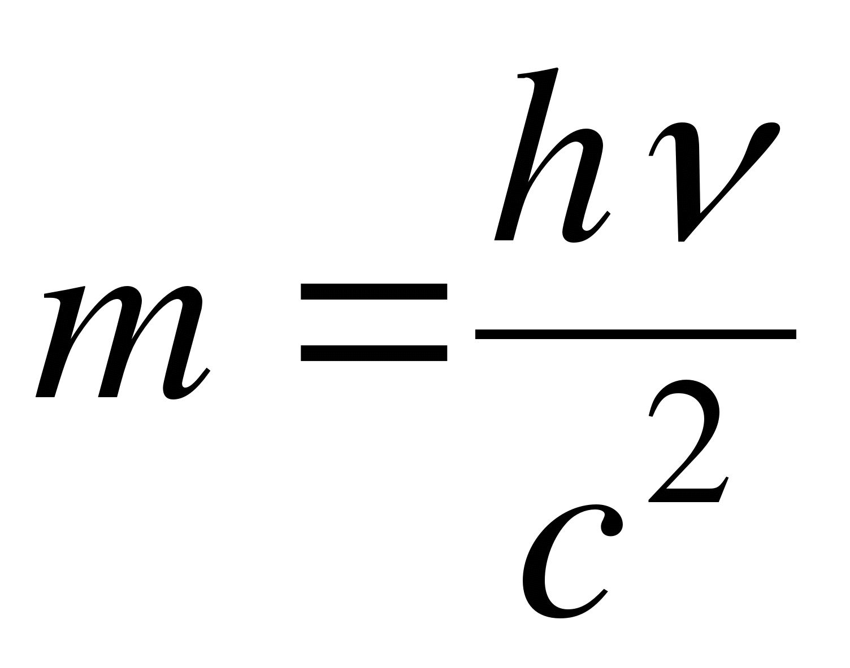,
или, учитывая, что 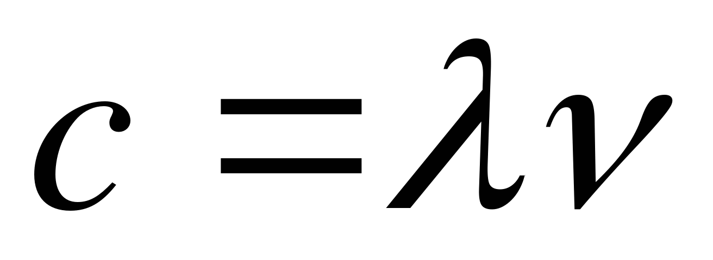,
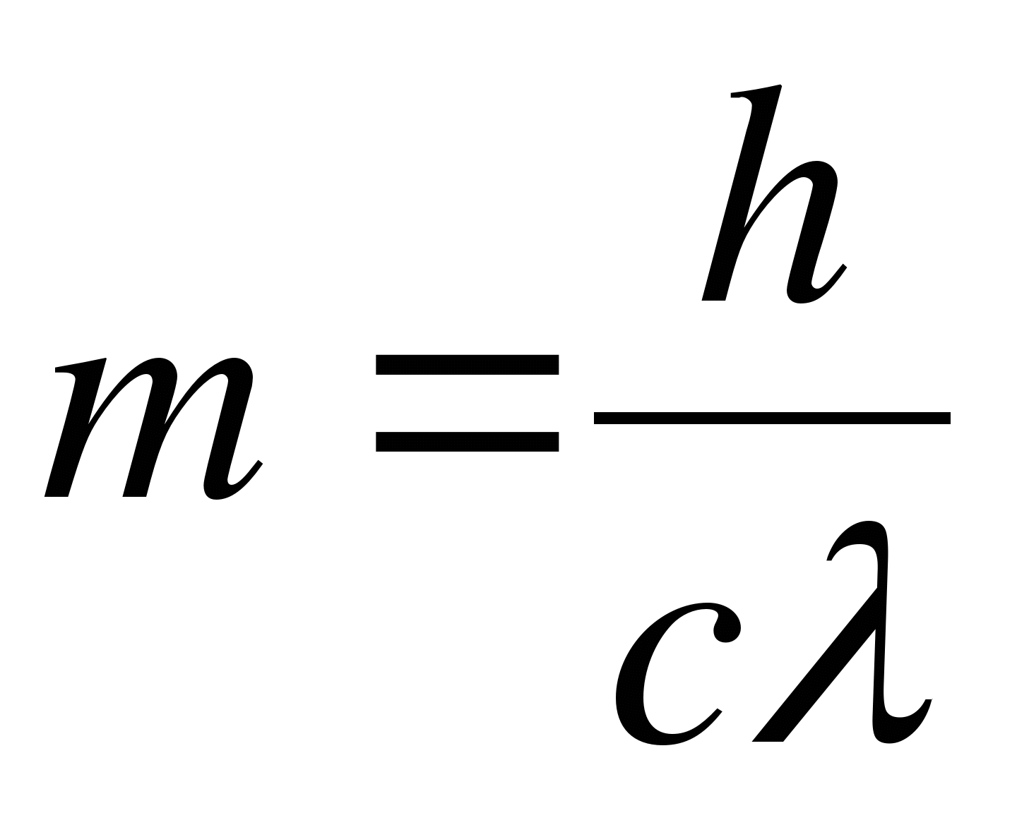.
Импульс фотона – это произведение его массы на скорость: 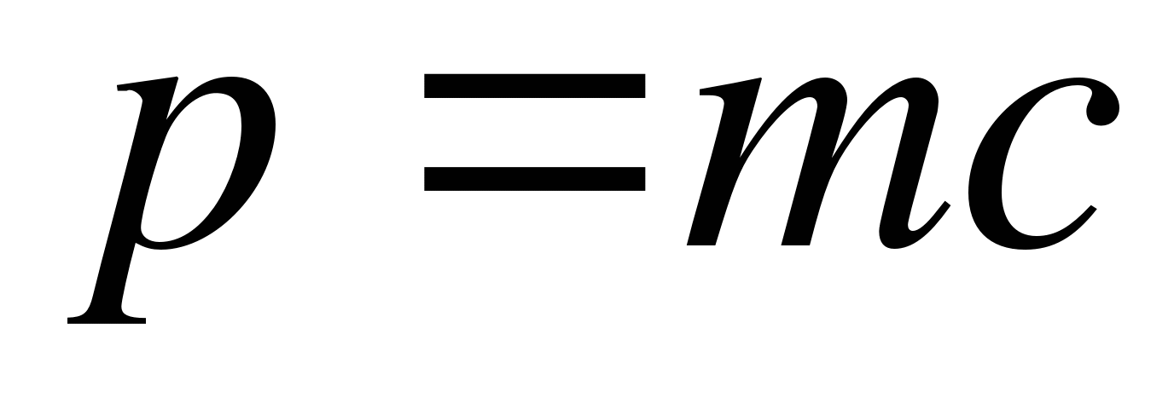. С учетом выражения для массы фотона получим 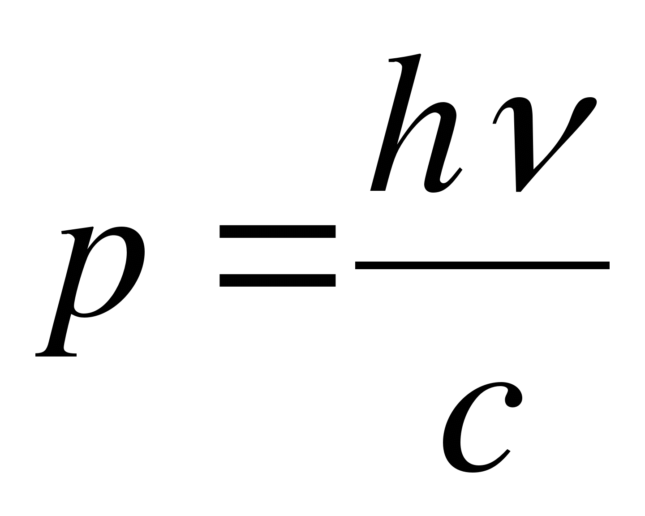, или
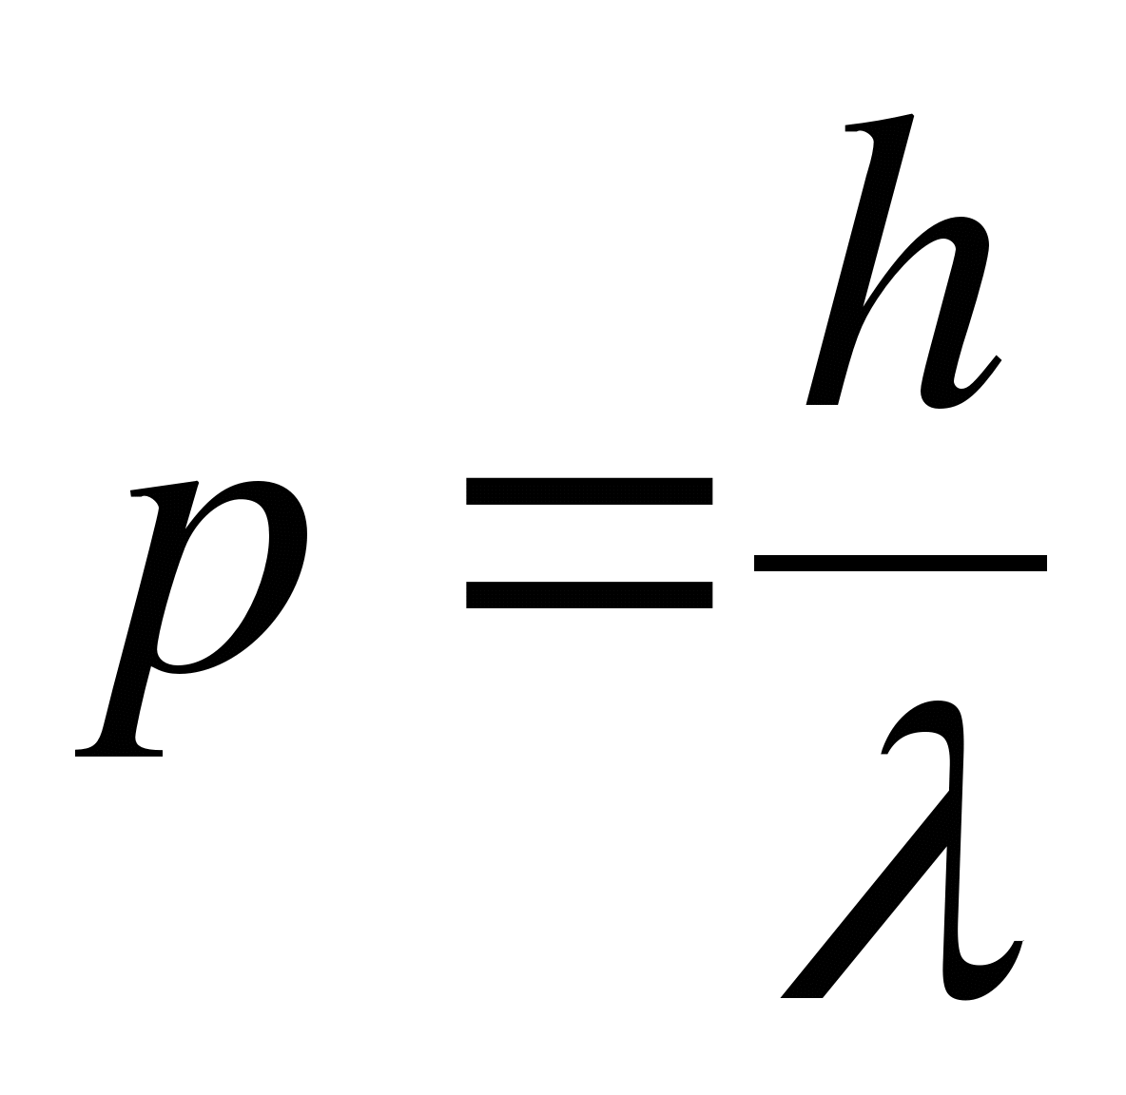.
Масса покоя фотона равна нулю. Квант электромагнитного излучения распространяется со скоростью света, обладая при этом конечными значениями энергии и импульса. В монохроматическом свете с частотой ν все фотоны имеют одинаковую энергию, импульс и массу.
Фотоэффект
Квантовая гипотеза Планка и изучение фотоэлектрического эффекта явились основанием для создания квантовой теории света.
Фотоэлектрический эффект – вырывание электронов из атомов или молекул вещества под действием света (излучения) – впервые был обнаружен Г. Герцем, а исследован А. Г. Столетовым.
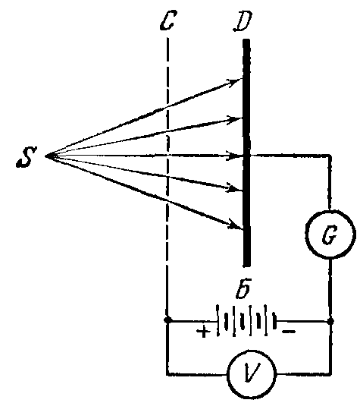
На рисунке представлена схема опытов Столетова. В электрическую сеть включался конденсатор, положительной обкладкой которого была медная сетка С, а отрицательной цинковая пластина D. Когда от источника света S лучи направлялись на отрицательно заряженную пластину D, в цепи возникал электрический ток. Когда пластина D заряжалась положительно, а сетка С отрицательно, гальванометр G не обнаруживал электрического тока.
Опыты Столетова доказали, что под действием света металл теряет отрицательно заряженные частицы. В дальнейшем измерения удельного заряда этих частиц показали, что они представляют собой электроны.
Явление вырывания электронов из твердых и жидких тел под действием света называется внешним фотоэлектрическим эффектом (или просто фотоэффектом). Электрический ток, возникший в цепи при освещении пластины D, называется фототоком.
Уравнение Эйнштейна.
Явление фотоэффекта можно попытаться объяснить с точки зрения электромагнитной теории света. Если считать, что электромагнитная волна падает на металл и «раскачивает» его электроны, то они, в конце концов, отрываются от металла. Однако в этом случае из теории вынужденных колебаний следует, что чем больше амплитуда световой волны, тем больше будет скорость вылетевшего электрона. За счет этой энергии электрон сможет преодолеть силы, удерживающие его внутри металла, и покинуть металл. Тогда следует считать, что скорость электронов, покинувших металл, и их кинетическая энергия должны зависеть от амплитуды колебаний вектора напряженности электрического поля в электромагнитной волне, т. е. от интенсивности волны. Опыты не подтвердили этого.
Величина фототока зависит от числа электронов, которые под действием света вылетают из металла за единицу времени. Они называются фотоэлектронами. Опыты показали, что фототок зависит от химической природы металла и состояния его поверхности. Малейшие загрязнения поверхности изменяют условия вылета электронов из металла и изменяют величину фототока.
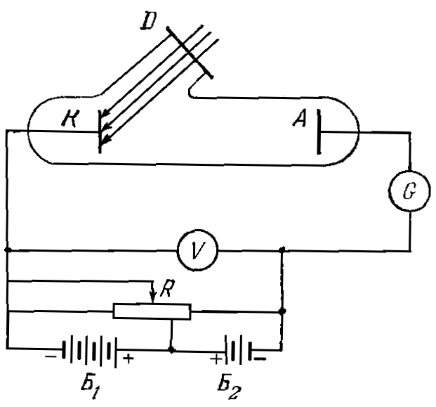
Для изучения фотоэффекта используется трубка, изображенная на рисунке. Катод К покрывается металлом, фотоэффект с которого изучается. Через окошко, закрытое кварцевым стеклом D, ультрафиолетовые лучи падают на катод и вызывают фотоэффект на его поверхности. Электроны, вылетевшие из катода, ускоряются электрическим полем, действующим между катодом и анодом А. Напряжение U между катодом и анодом регулируется потенциометром R и измеряется вольтметром V. Две батареи Б₁ и Б₂ включены навстречу друг другу и позволяют с помощью потенциометра изменять не только абсолютную величину, но и знак напряжения U. При некотором достаточном ускоряющем напряжении U все фотоэлектроны, вылетевшие из катода, достигнут анода. При этом гальванометр G измерит наибольший ток, который возможен при данном освещении и данной температуре катода. Его величина определяется числом электронов, которые вылетели за единицу времени с поверхности катода. Такой фототок называется фототоком насыщения и является основной количественной характеристикой фотоэффекта.
Электроны, которые вылетают из катода, имеют некоторую кинетическую энергию. Это позволяет им совершать работу против сил задерживающего электрического поля при отрицательном напряжении между катодом и анодом. Поэтому электроны могут и в этом случае достигнуть анода, и фототок будет наблюдаться.
Если v – начальная скорость электрона с массой m, то его кинетическая энергия будет 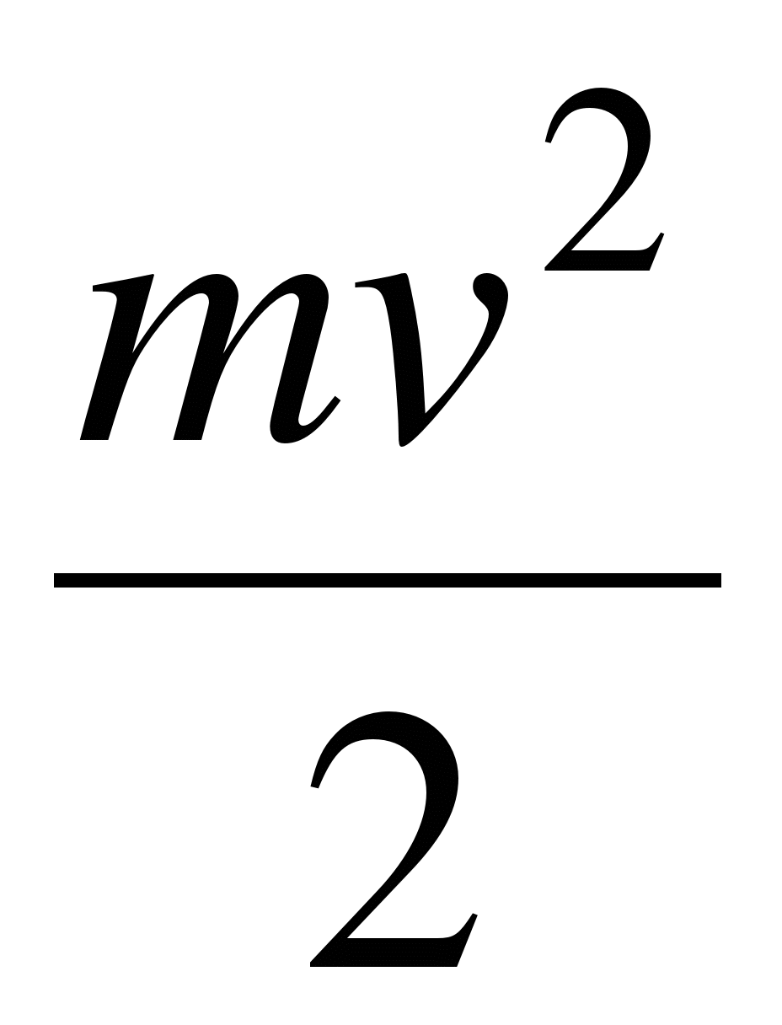. За счет этой энергии электрон может преодолеть тормозящее электрическое поле. Если (–U₀) – наибольшее тормозящее напряжение в трубке, при котором еще наблюдается фотоэффект, то, очевидно,
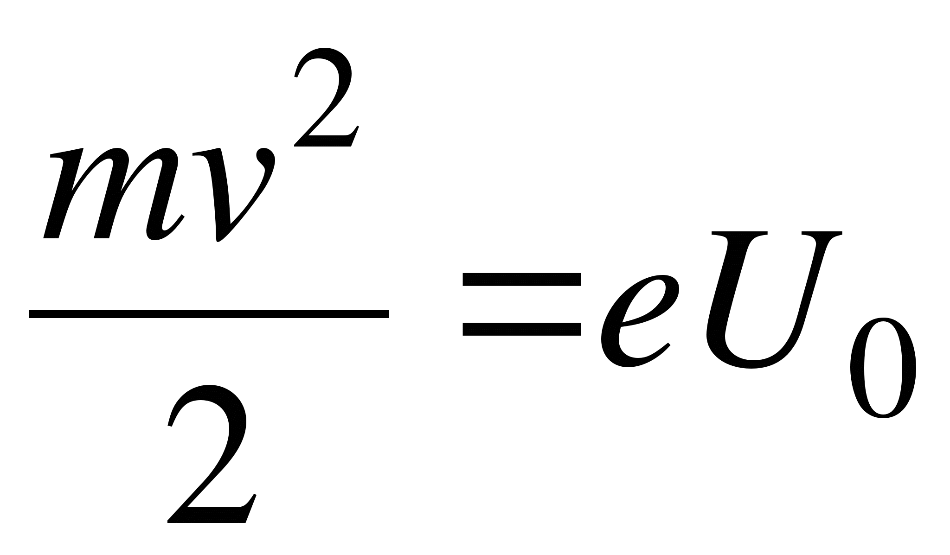.
При U >U₀ фототок будет отсутствовать. С увеличением напряжения фототок I постепенно возрастает, так как все большее число электронов достигает анода. Наибольшее значение величины фототока будет фототоком насыщения I_{нас}. Он соответствует таким значениям U, при которых, как указано выше, все электроны, выбиваемые из катода, достигают анода:
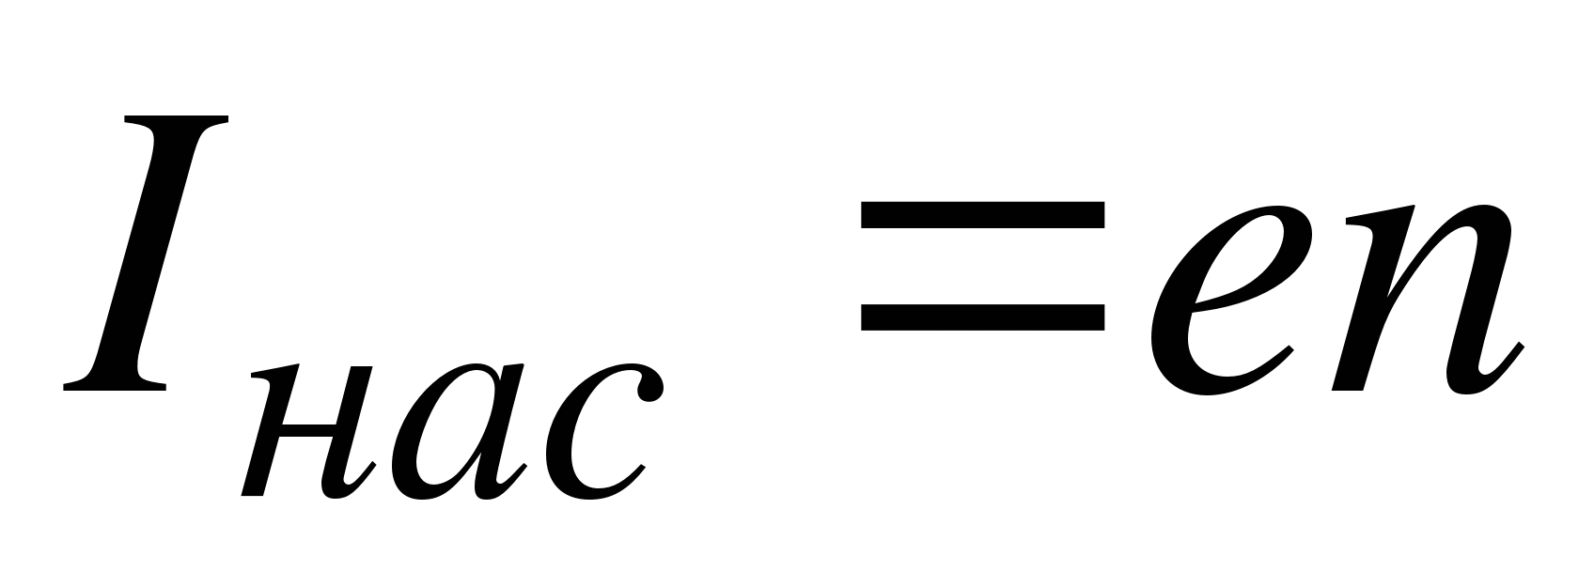,
где n – число электронов, вылетающих из катода за единицу времени.
Опытным путем установлены три закона фотоэффекта:
1) Начальная скорость фотоэлектронов определяется частотой света и не зависит от его интенсивности.
2) Для каждого вещества существует красная граница фотоэффекта, т. е. такая наименьшая частота света ν_{к}, при которой еще возможен внешний фотоэффект.
3) Число фотоэлектронов, вырываемых из катода за единицу времени (фототок насыщения), прямо пропорционально интенсивности света.
Заметим, что первый и второй законы фотоэффекта находятся в противоречии с тем объяснением явления фотоэффекта, которое вытекает из электромагнитной теории света.
Трудности в объяснении законов фотоэффекта на основе волновой теории света были преодолены Эйнштейном на основе его квантовой теории света.
Известно, что для выхода из металла электрон должен преодолеть потенциальный барьер на границе металл вакуум. Для этого электрон должен совершить работу выхода А. Рассмотрим поглощение фотона электроном металла. В результате поглощения фотона его энергия hν целиком будет передана электрону. Если 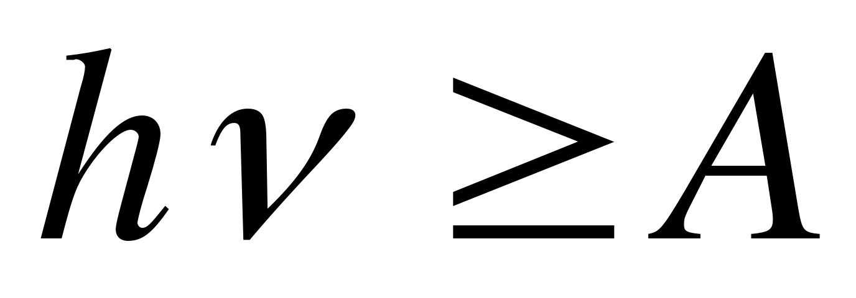, то электрон сможет совершить работу выхода и вырваться из металла. Кинетическую энергию, которую сможет приобрести фотоэлектрон, можно найти по закону сохранения энергии:
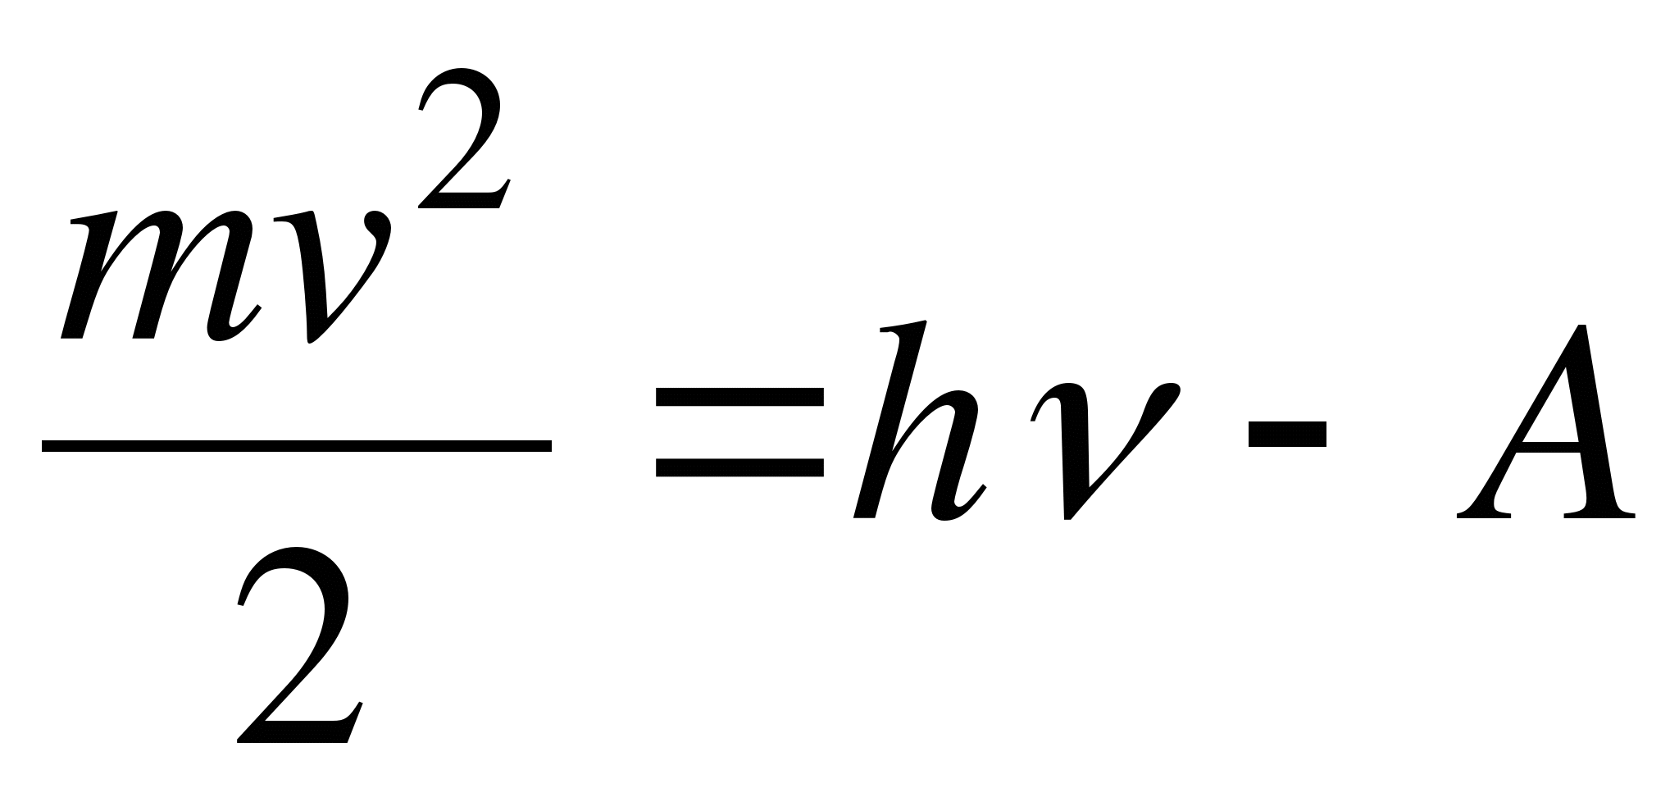.
Данное уравнение называется уравнением Эйнштейна для фотоэффекта. Его можно переписать иначе:
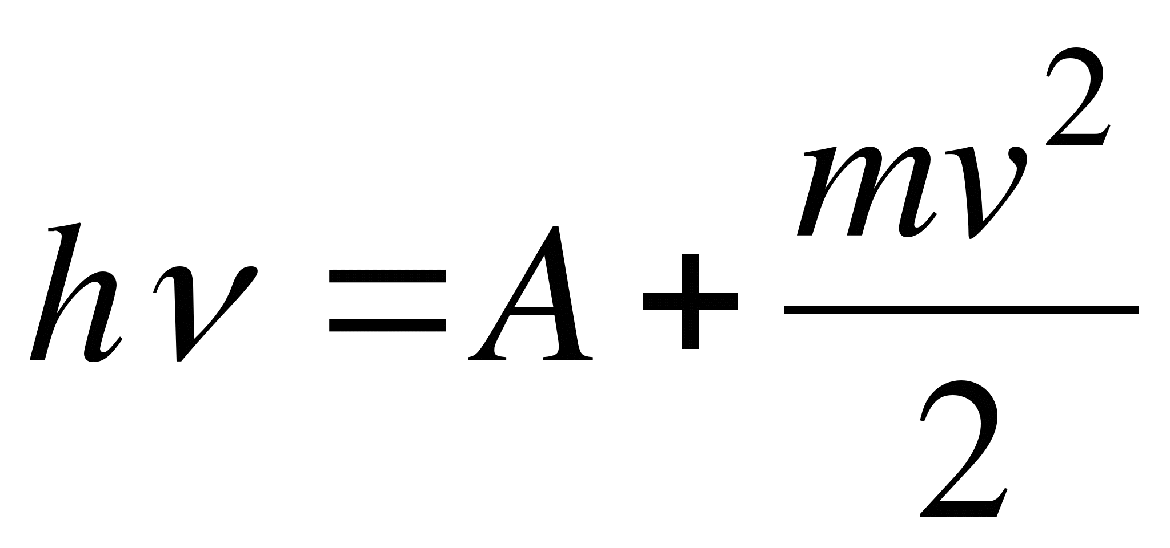.
Энергия поглощенного фотона расходуется на совершение электроном работы выхода и приобретение им кинетической энергии.
Уравнения Эйнштейна правильно объясняют все законы фотоэффекта. Так, из этих уравнений следует, что кинетическая энергия фотоэлектрона, а, следовательно, и его начальная скорость зависят от частоты света ν и работы выхода А, но не зависят от интенсивности света. Это есть первый закон фотоэффекта. Далее, из тех же уравнений следует, что фотоэффект возможен лишь при условии, что 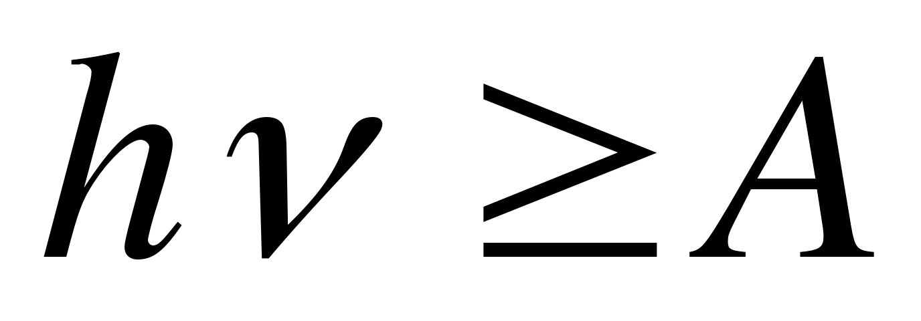. Энергии фотона должно, по меньшей мере, хватить на то, чтобы оторвать электрон от металла и не сообщить ему кинетической энергии (v = 0). Обозначив через ν_{к} наименьшую частоту света, при которой возможен фотоэффект (красная граница фотоэффекта)
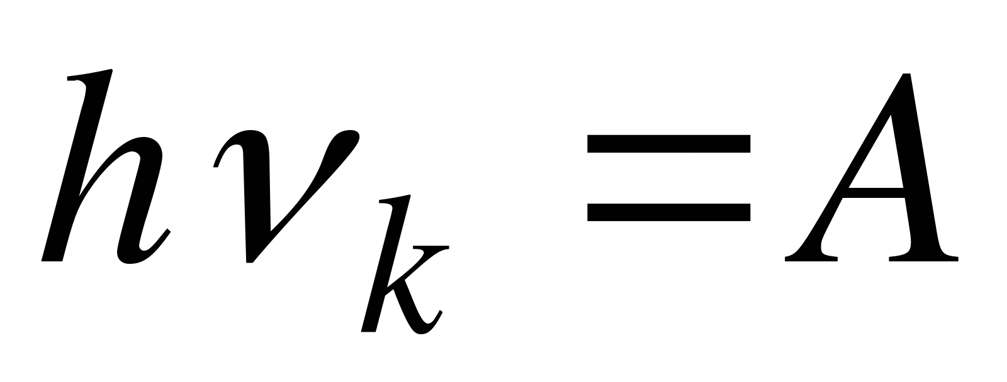
или
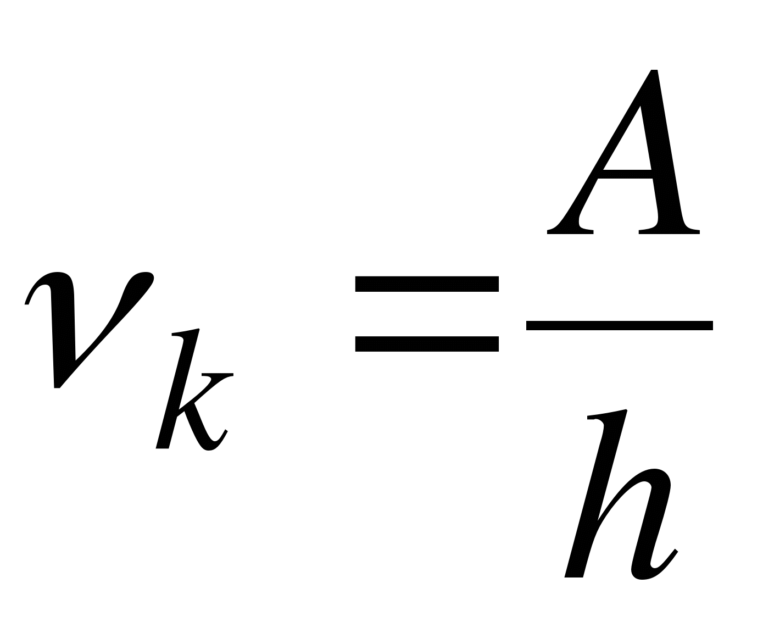.
Красная граница фотоэффекта зависит только от величины работы выхода электрона, т. е. от химической природы металла и состояния его поверхности. Таким образом объясняется второй закон фотоэффекта.
Наконец, общее число n фотоэлектронов, покидающих за единицу времени поверхность металла, должно быть пропорционально числу фотонов, падающих за это же время на поверхность, т. е. интенсивности света.
Письменно ответить на вопросы:
1. Сформулируйте гипотезу Планка.
2. Что такое квант? Чему равна энергия кванта?
3. Чему равны энергия, масса, импульс фотона?
4. Что называют фотоэффектом?
5. Сформулируйте законы Столетова.
6. Объясните уравнение Эйнштейна для фотоэффекта.
7. Что такое красная граница фотоэффекта?

Тема: Развитие взглядов на строение вещества. Закономерности в атомных спектрах водорода. Ядерная модель атома. Опыты Э. Резерфорда. Модель атома водорода по Н. Бору.

Задания к §93
Зарисуйте в тетради модели атома по Томсону и Резерфорду. Дайте им краткую характеристику. Укажите их достоинства и недостатки (т.е. что объясняли эти модели и на какие вопросы они не могли ответить)

Задания к §94
Запишите в тетради постулаты Бора, формулы 12.2 и 12.3. Зарисуйте рисунок 12.4. Письменно ответьте на вопросы:1. Применима ли модель Бора к многоэлектронным атомам? 2. Какое излучение наблюдается при переходе электрона в атоме водорода на второй энергетический уровень?

